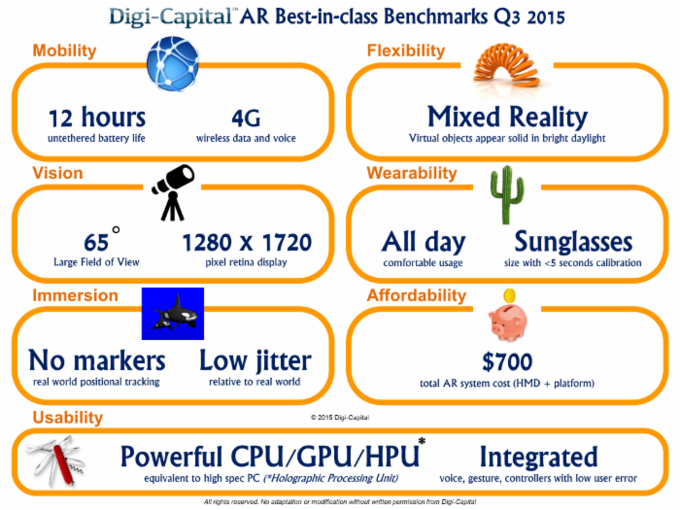

移动性：增强现实要具有打电话功能以及不在Wi-Fi范围内也能浏览的能力，因此最佳的增强现实电池要能坚持12小时，具备4G无线数据和语音连接功能。

视觉：更广阔的视野和更高的分辨率能提供更好的增强现实体验，最佳的65°对角线视野和1280 x 1720像素显示器能满足和平板相似的移动计算和娱乐需要。但是增强现实还没有实现沉浸式混合现实。

沉浸性：优良的位置追踪和较低的抖动更能让用户有真实感，最佳增强现实系统能在无需追踪的前提下实现这些。

实用性：增强现实是一种通用计算设备，因此和PC、智能手机和平板等竞争对手相比需要具备易于使用的能力。最佳的系统能提供相当于高端PC的CPU、GPU和HPU，并能集成低误差的语音、手势和控制器输入。

灵活性：混合现实显示器能让固体虚拟对象显现在日光中，从而扩大了应用范围。最佳的系统能实现这一点，但是视野不够大，不能像高端PC那样灵活应用。

可穿戴性：增强现实系统试图避免Google Glass带来的社交问题，但是还需要更多努力，当前最好的头戴式显示器十分轻便、只有太阳眼镜的大小，可以整天舒适佩戴，用户校准只需要5秒钟。

可负担性：高端增强现实仍然很昂贵，最便宜的增强现实系统也需要700美元。虽然还有些贵，但是比一些智能手机便宜些。

增强现实/虚拟现实市场尚未完全启动，因此需要战胜的技术挑战是惊人的，前路多舛，但是能够实现所有最佳基准的设备指日可待，那时增强现实/虚拟现实将成为手机的新定义。

http://www.zhulu.com/article/9496.html

附：

今年9月在北京举行的全国信标委图形图像分委会(SAC/TC28/SC24)2016年度中期工作会议上，通过了7项虚拟现实和增强现实领域国家标准立项建议，这标志着此7项标准正式进入国家标准立项程序，其中包括《虚拟现实头戴式现实设备》系列标准、《手势交互》系列标准、《虚拟现实资源内容》、《基于人体动作的虚拟人机交互》等。  
  
全国信标委图形图像分委会2016年度中期工作会议  
据悉，全国信标委图形图像分委会成立于2016年1月，是国家标准化管理委员会及工业和信息化部共同领导的国家级专业标准化组织，下设3个标准工作组，分别为标准体系工作组、虚拟现实与增强现实标准工作组和场景数据表示标准工作组。  
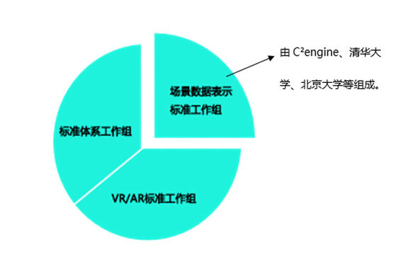  
  
全国信标委图形图像分委会组成  
这些标准的制定者正是那些覆盖了VR产学研用的企业代表如HTC、腾讯、爱奇艺、小米通讯、C²engine等，以及北京大学、中国传媒大学、清华大学、上海交通大学、北京航空航天大学、北京理工大学、工业和信息化部电子工业标准化研究院、中国科学院计算技术研究所、华北计算技术研究所等学术单位和科研机构，共计31家。  
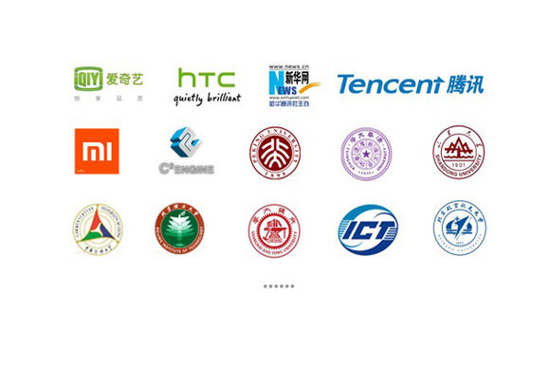  
  
主要参会代表  
在图形图像分委会的带领下，中国正式登上虚拟现实领域国际标准化的舞台。分委会将推动中国关于可视化表达、图形图像、机器人视觉、交互体验等先进技术和理念转换成国际标准并走出国门，增强中国技术优势，推广标准应用范围，进一步扩大我国在虚拟现实国际标准化领域内的影响力和号召力。  
近期， C²engine的CEO董浩作为企业代表，赴京参与了场景表示标准工作组第四次会议，将参与VR/AR国家标准的制定。C²engine作为国内领先的游戏引擎开发商和VR内容制造者，在此次的会议中挑起大梁，与北京大学、清华大学、浙江大学、北京邮电大学、山东大学、浙江工业大学、杭州师范大学等组建场景数据表示标准工作组，并在流式标准制定团队中担任主心骨的角色。  
与大多数标准主动制定者一样， C²engine在未来会拥有十足的发展底气，而对整个行业来说则非同小可，这套规范化的行业标准将会成为创新的最好载体。  
此次的北京会议上，董浩同现场嘉宾一起，就现场汇报的场景表示标准的四部分内容进行详细的讨论修改，形成终稿，并对下一步工作计划安排讨论。此举意味着C²engine或将把握国内VR/AR行业标准一定的话语权。  
有了规范化的行业标准保驾护航，目前还处于幼稚阶段的VR/AR将会更加顺利地朝着中高端产业迈进。据高盛集团发布的VR/AR行业报告预测，2025年VR/AR市场规模将达800亿美元，其中450亿美元为硬件营收，350亿美元为软件营收。并有待在影视、游戏、购物、教育、医疗、体育等方面的全面爆发。

<http://tieba.baidu.com/p/4848361394>

<http://news.xinhuanet.com/vr/2016-09/06/c_129271139.htm>